Конспект урока по английскому языку как второму иностранному.
Учитель: Киани Анастасия Михайловна, МОУ СОШ №4, г. Ростов.
Методическая тема: Формирование лексических навыков говорения на английском языке по теме «Семья».
Цель: Создание условий для формирования лексических навыков говорения по теме «Семья» через серию познавательных упражнений.
Ученик научится: новые слова по теме «Семья», их произношение, графический образ, контекст употребления, исторические особенности формирования языков, их родство, сравнивать, находить общее и различное, анализировать.
Ученик получит возможность научиться: формулировать предложения, составлять небольшой рассказ по теме «Семья».
Обучающая задача | Развивающая задача | Воспитательная задача
Введение лексики по теме «Семья» | Формирование и развитие познавательной активности, развитие произносительных навыков и умений находить закономерности, анализировать, обобщать полученную информацию, развитие внутренних психических процессов ребенка (внимание, память, логическое мышление) | Воспитывать уважительное отношение к культуре изучаемого языка, задать тонус к дальнейшему изучению иностранного языка.

Этапы работы | Цель | Вид речевой деятельности | Деятельность учителя | Деятельность учеников | Развиваемое УУД | Средства обучения
- Ситуационная обусловленность (мотивационно-побудительная форма) | Актуализировать имеющиеся знания в иностранных языках (немецком языке как первом иностранном) по теме «Семья».  Мотивация обучающихся, связанная с активизацией их личного опыта, создание атмосферы интриги, концентрация внимания на дальнейшем изучении темы.  Приветствие, фонетическая зарядка. | Аудирование с полным пониманием текста (речь учителя и одноклассников), просмотровое чтение известных слов и фраз. | Создаются благоприятные условия для введения лексики.  Приветствие, перекличка, задание назвать слова на немецком (Слайд 1) и определить тему урока по списку слов и картинкам. Одобряет правильные ответы. Представляет тему урока (Слайд 2). Просит прочитать учащихся предложения на немецком (Слайд 3). | Дети слушают учителя, смотрят на доску, анализируют предложенный список слов. Выдвигают версии, обосновывают их. | Развитие мотивов учебной деятельности и формирование личностного смысла учения. Освоение способов решения проблем творческого и поискового характера. | Компьютер, интерактивная доска, презентация, обычная доска, мел, маркер, раздаточный материал, картинки на доске.
- Актуализация имеющихся знаний по теме (аналитико-синтетическая фаза)  2.1 Чтение | Развитие умений чтения с общим обхватом содержания. | Аудирование с полным пониманием текста (речь учителя и одноклассников), чтение известных и новых слов и фраз с общим обхватом содержания. | Задание найти схожесть между немецкими, французскими, испанскими, русскими и английскими словами по теме «Семья» и перевести неизвестные слова на английском языке на основе схожести (Слайд 4). Одобрение правильных версий. | Поиск соответствия английских и немецких слов. Выдвижение версий. Вывод о похожести многих английских и немецких слов. | Овладение логическими средствами сравнения. | Компьютер, интерактивная доска, презентация, обычная доска, мел, маркер, раздаточный материал, картинки на доске, лексические памятки (Приложение 1)
2.2 Историческая справка | Аудирование с полным пониманием. | Аудирование с полным пониманием текста (речь учителя и одноклассников), чтение известных и новых слов и фраз с общим обхватом содержания. | Показ других похожих слов и фраз на английском и немецком языках, (Слайд 5-6), рассказ об истории языков, их родстве. Слайды 7-8 | Обзор и сравнение английских немецких слов, вывод о родстве данных языков, и о том, что можно понять многие английские и немецкие слова без особых трудностей. | Освоение способов решения проблем творческого и поискового характера. Овладение логическими средствами сравнения. | Компьютер, интерактивная доска, презентация, обычная доска, мел, маркер, раздаточный материал, картинки на доске, лексические памятки.
2.3 Чтение | Развитие умений чтения с полным пониманием | Аудирование с полным пониманием текста (речь учителя и одноклассников), чтение известных и новых слов и фраз с полным пониманием. | Задание определить перевод некоторых новых английских слов на основе полученных умозаключений о близком родстве английского и немецкого языка.  Слайд 9-10-11-12 | Предположения о значении английских слов на основе принципа схожести родственных языков. | Освоение способов решения проблем творческого и поискового характера. Овладение логическими средствами сравнения. | Компьютер, интерактивная доска, презентация, обычная доска, мел, маркер, раздаточный материал, картинки на доске, лексические памятки.
2.4 Первичное закрепление лексики | Чтение с полным пониманием, письмо, заполнение пропусков, поиск соответствия | Аудирование с полным пониманием текста (речь учителя и одноклассников), чтение известных и новых слов и фраз с полным пониманием. | Предлагает серию тренировочных упражнений на закрепление лексики: инструкции по выполнению заданий, руководит выполнением, помощь, коррекция действий, оценка. | Чтение заданий, просмотр картинок и текста, поиск знакомых слов и фраз, запись пропусков, поиск и озвучивание соответствий | Умение работать в материальной и информационной среде образования. Освоение способов решения проблем творческого и поискового характера. | Компьютер, интерактивная доска, презентация, обычная доска, мел, маркер, раздаточный материал (Приложение 2), картинки на доске, лексические памятки.
2.5 Тренировка лексики на речевом образце | Говорение с опорой | Аудирование с полным пониманием текста (речь учителя и одноклассников), говорение новых слов и фраз в подстановочных упражнениях. | Демонстрирует простой речевой образец, предлагает детям сформулировать свои предложения по образцу. Слайды 16-17-18 | Чтение и воспроизведение речевого образца в подстановочных, трансформационных упражнениях. | Приобретение начальных навыков общения в устной форме, освоение правил речевого поведения, готовность слушать собеседника, развитие навыков сотрудничества со взрослыми и сверстниками. | Компьютер, интерактивная доска, презентация, обычная доска, мел, маркер, раздаточный материал (Приложение 3), картинки на доске, лексические памятки.
2.6 Семейное дерево | Обобщение лексического материала с актуализацией личного опыта | Составление генеалогического дерева и кратких монологических высказываний на письме | Демонстрация примера семейного дерева, просьба составить собственное семейное дерево с использованием изученной лексики, помощь, корректировка, оценка действий  Слайд 18-19-20 | Рисуют дерево семьи с использованием лексических памяток, демонстрируют и описывают их с помощью простейших речевых опор | Активное использование речевых средств для решения познавательных задач | Компьютер, интерактивная доска, презентация, обычная доска, мел, маркер, раздаточный материал (Приложение 4), картинки на доске, лексические памятки.
- Общая рефлексия | Подведение итогов урока, анализ и оценка работы учащихся, отзывы учащихся об уроке, объяснение и запись домашнего задания. | Аудирование с полным пониманием текста (речь учителя и одноклассников). | Учитель раздает дополнительные лексические памятки (Слайд 21,приложение 5), используя принцип избыточности обучения ИЯ, объясняет домашнее задание (Слайд 22), оценивает работу учащихся, задает вопросы об отношении учеников к уроку (Слайд 23,Приложение 6), предмету, делает пометки, отмечает индивидуальный маршрут сформированности лексических навыков (Приложение 8), отвечает на уточняющие вопросы, благодарит за работу. | Высказывание отзывов об уроке, задают конкретизирующие вопросы по теме, осмысляют, всё ли поняли, легко ли было, интересно ли. | Развитие этических чувств доброжелательности и эмоционально-нравственной отзывчивости | Компьютер, интерактивная доска, презентация, обычная доска, мел, маркер, раздаточный материал (Приложение 5), картинки на доске, лексические памятки, карточки для рефлексии (приложение 6). Работы детей на доске. Д/3 (Приложение 7)

Приложение 1
Лексическая памятка
русский | немецкий | английский | французский | испанский
семья | Familie | family | famille | familia
мама | Mutter | mother | mère | marde
папа | Vater | father | père | padre
сестра | Schwester | sister | sœur | hermana
брат | Bruder | brother | frère | hermano
бабушка | Groβmutter | grandmother | grand-mère | abuela
дедушка | Groβvater | grandfather | grand-père | abuelo
тетя | Tante | aunt | tante | tia
дядя | Onkel | uncle | oncle | tio

Приложение 2
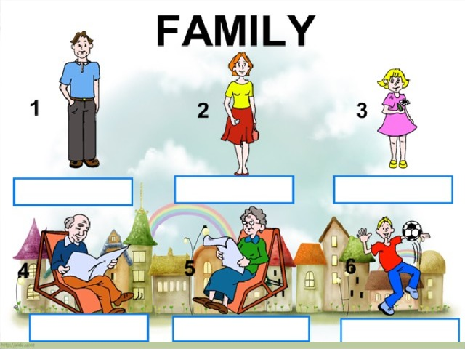
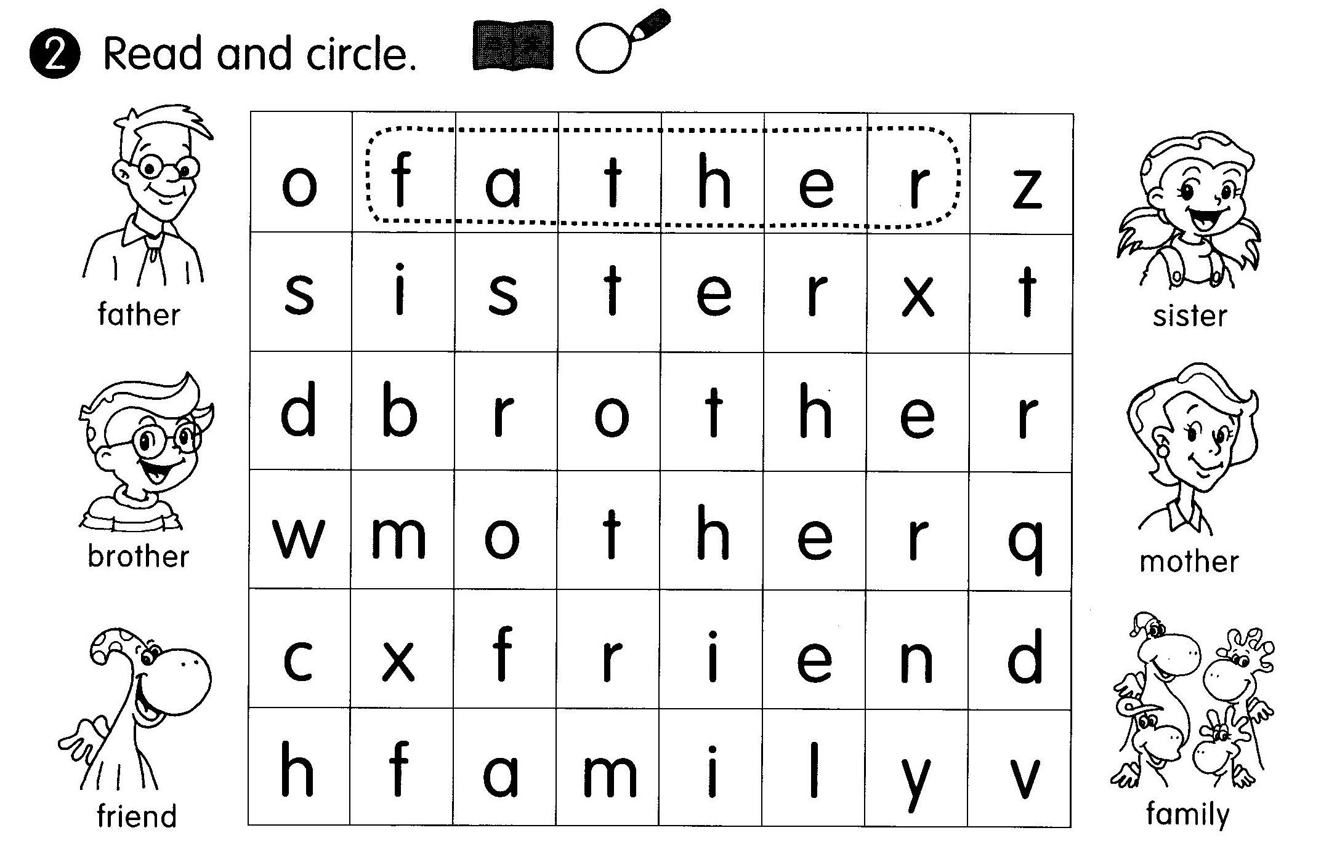
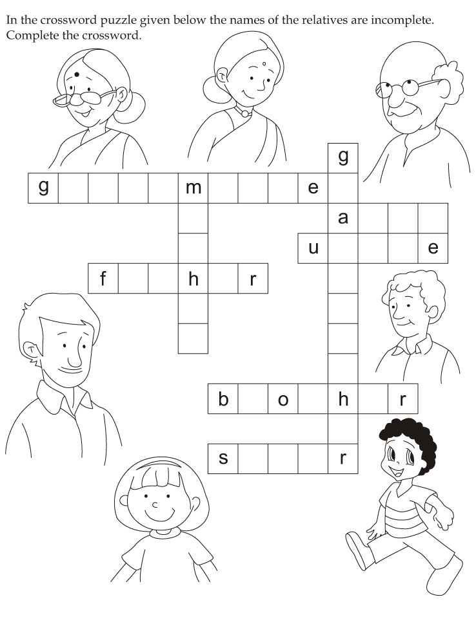

Приложение 3

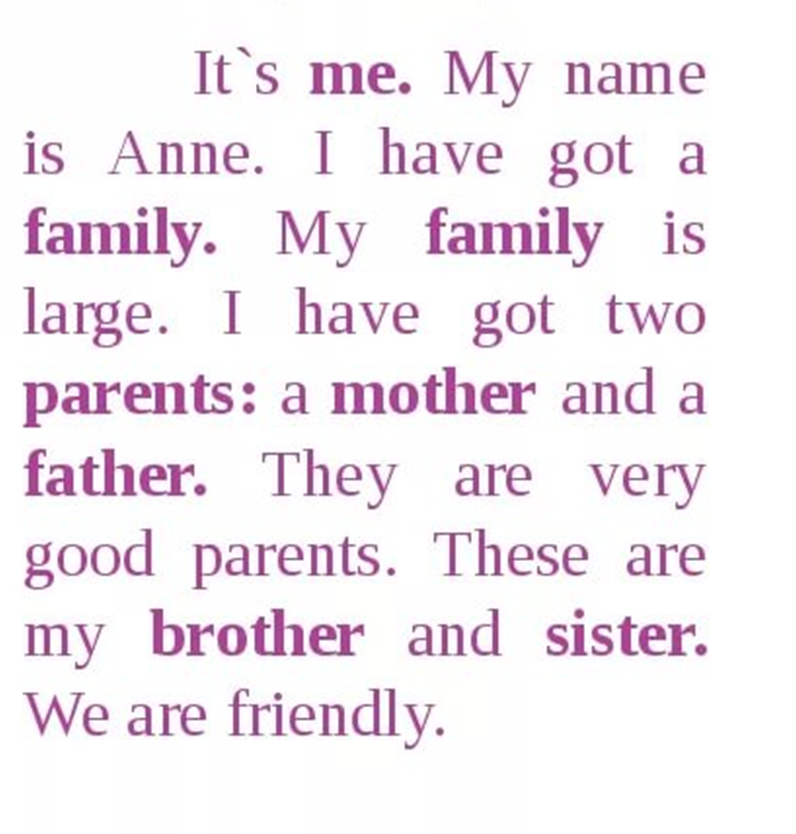
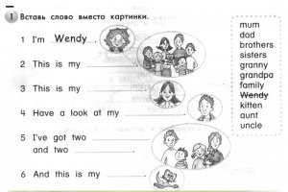
Приложение 4
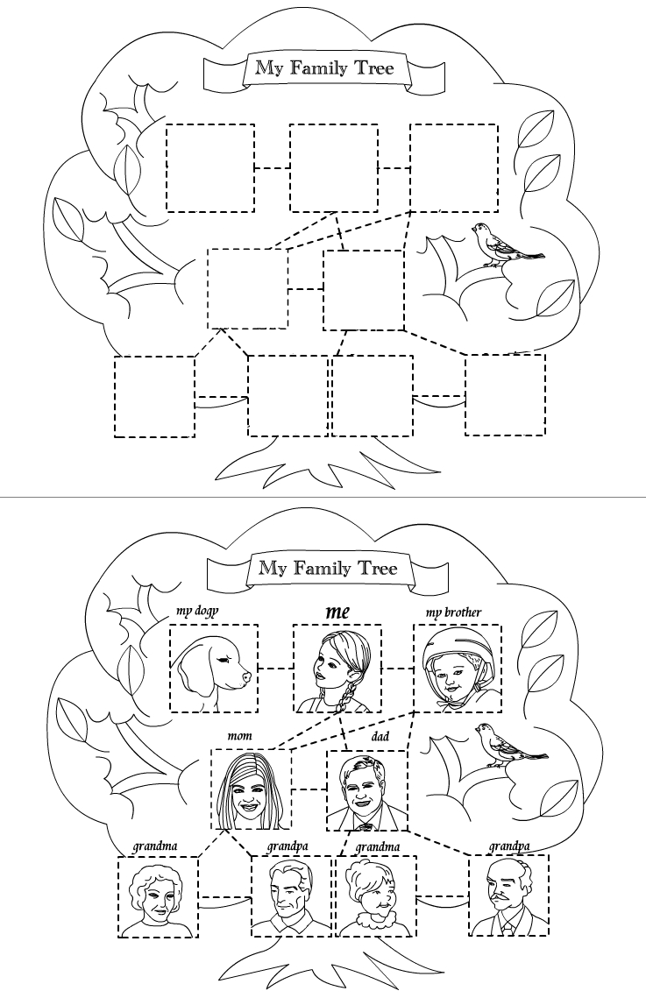
Приложение 5
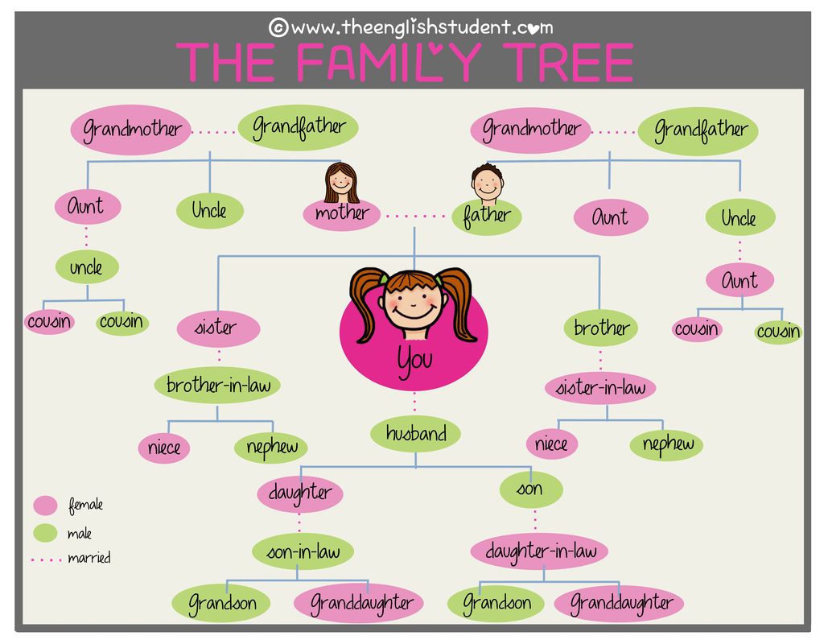
Приложение 6
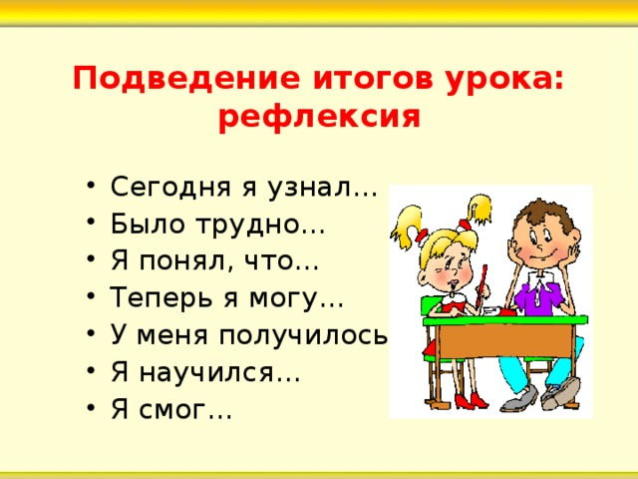

Приложение 7
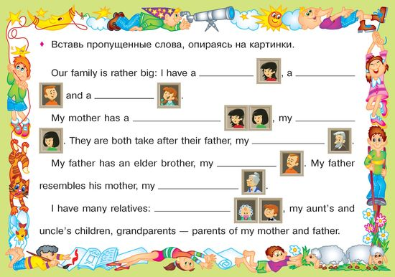

Приложение 8
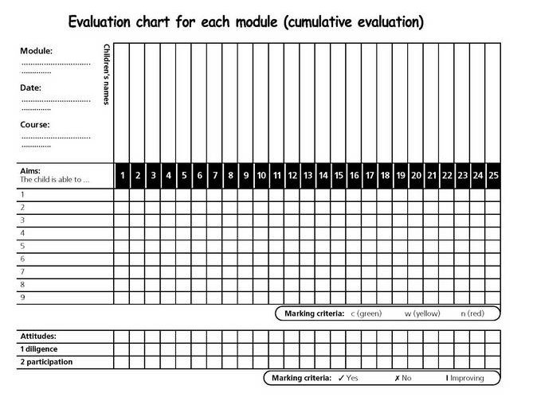

Список источников и литературы:
- 5 Любопытных фактов о языках/http://langopedia.ru/2012/07/06/5-любопытных-фактов-о-языках/
- Самый древний язык появился в Африке/http://langopedia.ru/2013/05/08/самый-древний-язык-появился-в-африке/
- Картинки и дидактические материалы/http://advice-me.ru/
- Картинки и дидактические материалы/ www.englishteachers.ru

